TRƯỜNG ĐẠI HỌC QUY NHƠN
KHOA CÔNG NGHỆ THÔNG TIN

BÀI THỰC HÀNH
MÔN: NHẬP MÔN CÔNG NGHỆ PHẦN MỀM

PHẦN MỀM
<TÊN PHẦN MỀM NHÓM NGHIÊN CỨU>

THÀNH VIÊN NHÓM
MSSV – Họ và tên
MSSV – Họ và tên
MSSV – Họ và tên
MSSV – Họ và tên

GVHD
<Họ tên>

Năm 2021

BÀI THỰC HÀNH SỐ 1
Câu 1. Xác định các loại người dùng
- Độc giả
- Thủ thư
- Người quản trị
Câu 2. Phát biểu yêu cầu phần mềm ở cấp độ Yêu cầu người dùng (User requirement) cho các loại người dùng trên.
1. Độc giả
Mã yêu cầu | Nhóm chức năng | Chức năng | Mô tả
R1.1 | Tra cứu sách | Tìm kiếm sách | Độc giả có thể tìm kiếm, tra cứu thông tin sách.
 |  | Xem thông tin sách | Độc giả có thể xem thông tin chi tiết một cuốn sách.
 | … |  | …

2. Thủ thư
Mã yêu cầu | Nhóm chức năng | Chức năng | Mô tả
R2.1 | Quản lý mượn sách | Mượn sách | Thủ thư có thể cho mượn sách.
 |  | Trả sách | Thủ thư có thể nhận trả sách.
R2.2 | Quản lý sách | Thêm sách | Thủ thư có thêm sách mới.
 |  | Xóa sách | Thủ thư có thể xóa sách trong hệ thống.
 |  | Sửa sách | Thủ thư có thể chỉnh sửa thông tin sách.
R2.3 | Quản lý độc giả | Thêm độc giả | Thủ thư có thể tạo mới độc giả.
 |  | Xóa độc giả | Thủ thư có thể xóa độc giả.
 |  | Sửa độc giả | Thủ thư có thể chỉnh sửa thông tin độc giả.
 |  | Tìm kiếm độc giả | Thủ thư có thể tìm kiếm và xem thông tin độc giả.
R2.4 | Thống kê |  | Thủ thư có thể xem thống kê tình hình mượn sách theo ngày, tuần, quý, tháng, năm.
 | … |  | …

3. Người quản trị
Mã yêu cầu | Nhóm chức năng | Chức năng | Mô tả
R3.1 | Quản lý thủ thư | Thêm thủ thư | Người quản trị có thể thêm mới thủ thư.
 |  | Xóa thủ thư | Người quản trị có thể xóa thủ thư.
 |  | Sửa thủ thư | Người quản trị có thể chỉnh sửa thông tin thủ thư.
… | … | … | …

BÀI THỰC HÀNH SỐ 2
Dựa trên kết quả bài tập trước, hãy phát biểu yêu cầu phần mềm ở cấp độ Yêu cầu hệ thống (System requirement).
1. Độc giả
Mã yêu cầu | Nhóm chức năng | Chức năng | Mô tả
R1.1.1 | Tra cứu sách | Tìm kiếm sách | - Độc giả có thể tìm kiếm sách theo hai cách, tìm nhanh và tìm nâng cao.  - Ở phần tìm nhanh, độc giả có thể nhập vào nội dung tìm kiếm và chọn các tiêu chí: mã sách, tên sách, tác giả, thể loại, nhà xuất bản, từ khóa.  - Nếu độc giả không chọn tiêu chí tìm kiếm, thì mặc định hệ thống sẽ tìm trong các trường: tên sách, từ khóa, mô tả.  - Nếu độc giả chọn tiêu chí tìm kiếm, hệ thống sẽ tìm theo tiêu chí đó. Ví dụ, nội dung tìm kiếm là “Lập trình Android” với tiêu chí tìm kiếm là “Tên sách” sẽ hiển thị các sách có tiêu đề chứa cụm “Lập trình Android”.  - Hệ thống hiển thị danh sách các sách tìm thấy, thông tin hiển thị cần có: hình ảnh sách, mã sách, tên sách, tác giả, nhà xuất bản, năm xuất bản.  - Hệ thống hiển thị kết quả theo danh sách được phân trang. Số sách tối đa trên mỗi trang được quy định bởi người quản trị trong phần cấu hình, mặc định là 10 sách / trang.  - Cho phép độc giả xem chi tiết sách từ kết quả tìm kiếm.
R1.1.2 |  | Xem thông tin sách | - Từ kết quả tìm kiếm sách, độc giả có thể xem chi tiết thông tin của sách.  - Các thông tin hiển thị gồm: hình ảnh sách, mã sách, tên sách, tác giả, nhà xuất bản, năm xuất bản, số trang, số lượng hiện có và số lượng đã mượn…
 | … |  | …

2. Thủ thư
Mã yêu cầu | Nhóm chức năng | Chức năng | Mô tả
R2.1 | Quản lý mượn sách | Mượn sách | Mô tả chi tiết…
 |  | Trả sách | Mô tả chi tiết…
R2.2 | Quản lý sách | Thêm sách | - Thủ thư có thể thêm mới thông tin sách. Các thông tin bao gồm: Mã sách, tên sách, tác giả chính, tác giả, thể loại, nhà xuất bản, năm xuất bản, mô tả, từ khóa, số trang, số lượng, hình ảnh.  - Mã sách được hệ thống phát sinh tự động.  - Hệ thống phát sinh mã vạch tương ứng cho sách.
 |  | Xóa sách | Mô tả chi tiết…
 |  | Sửa sách | Mô tả chi tiết…
R2.3 | Quản lý độc giả | Thêm độc giả | - Người thủ thư có thể tạo tài khoản độc giả.  - Các thông tin cần lưu trữ bao gồm: Mã độc giả (lấy từ mã số sinh viên hoặc mã số cán bộ), họ tên, lớp (nếu là sinh viên), khoa, hình đại diện.
 |  | Xóa độc giả | - Từ màn hình xem chi tiết độc giả, thủ thư có thể xóa độc giả khỏi hệ thống.  - Hệ thống hiển thị hộp thoại xác nhận xóa trước khi thực hiện xóa.  - Nếu độc giả này đang mượn sách (chưa trả), hệ thống phải cảnh báo.
 |  | Sửa độc giả | - Từ màn hình xem chi tiết độc giả, thủ thư có thể chỉnh sửa thông tin độc giả.  - Trường Mã độc giả không cho phép thay đổi.
 |  | Tìm kiếm độc giả | - Người thủ thư có thể tìm kiếm độc giả theo họ tên hoặc theo mã độc giả.  - Hệ thống hiển thị danh sách vắn tắt các độc giả tìm thấy và cho phép thủ thư xem chi tiết từng độc giả.
R2.4 | Thống kê |  | Mô tả chi tiết…
 | … |  | …

3. Người quản trị
Mã yêu cầu | Nhóm chức năng | Chức năng | Mô tả
R3.1 | Quản lý thủ thư | Thêm thủ thư | Mô tả chi tiết…
 |  | Xóa thủ thư | Mô tả chi tiết…
 |  | Sửa thủ thư | Mô tả chi tiết…
… | … | … | …

BÀI THỰC HÀNH SỐ 3
Dán các bản phác thảo màn hình vào đây.
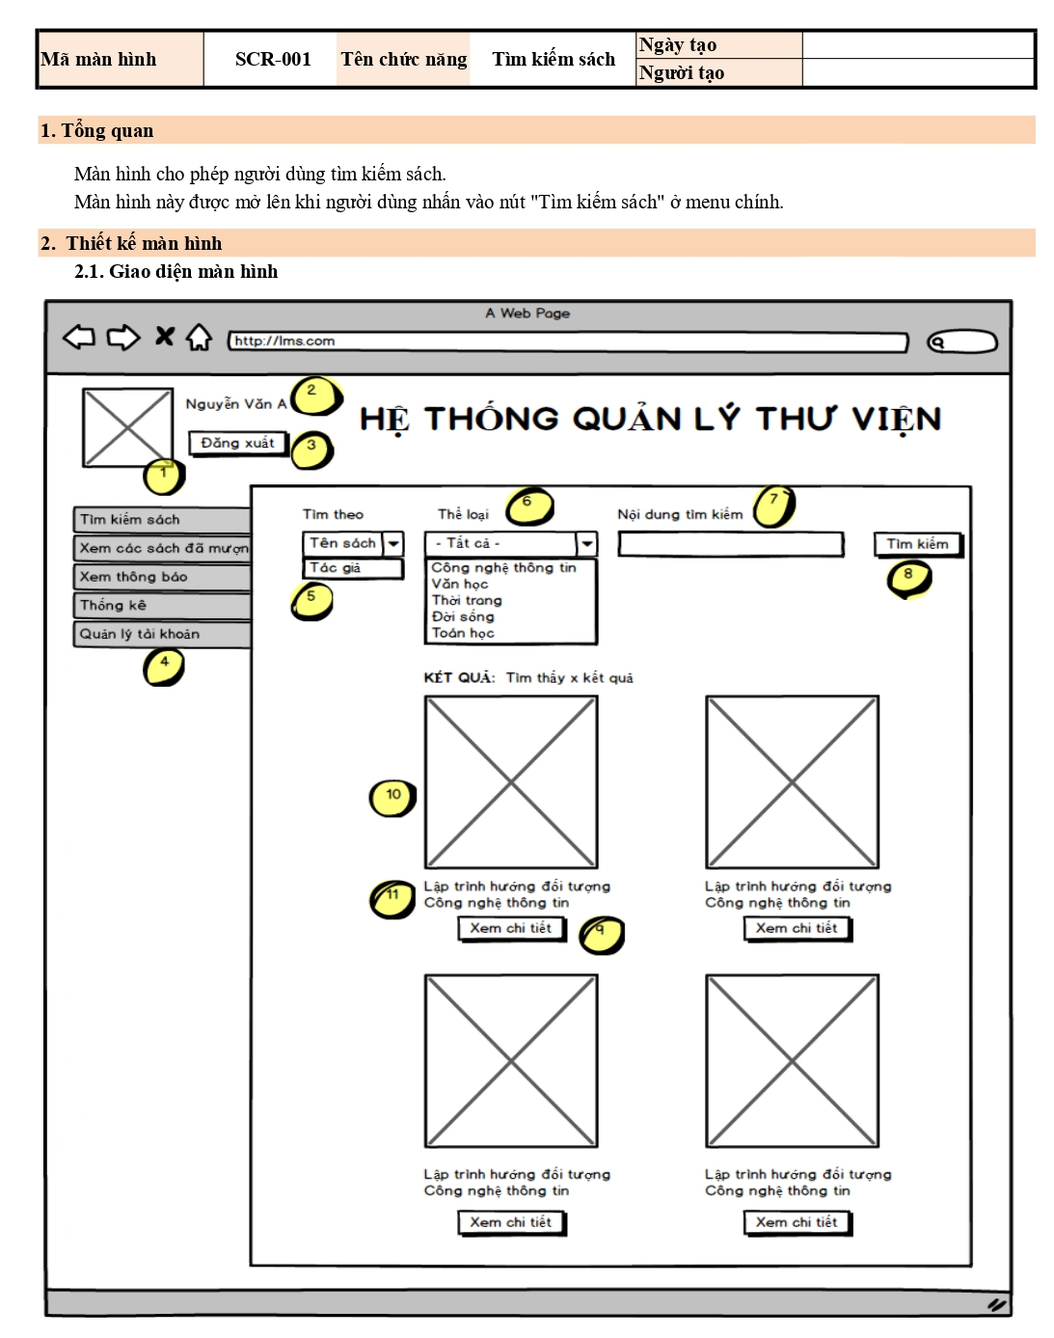
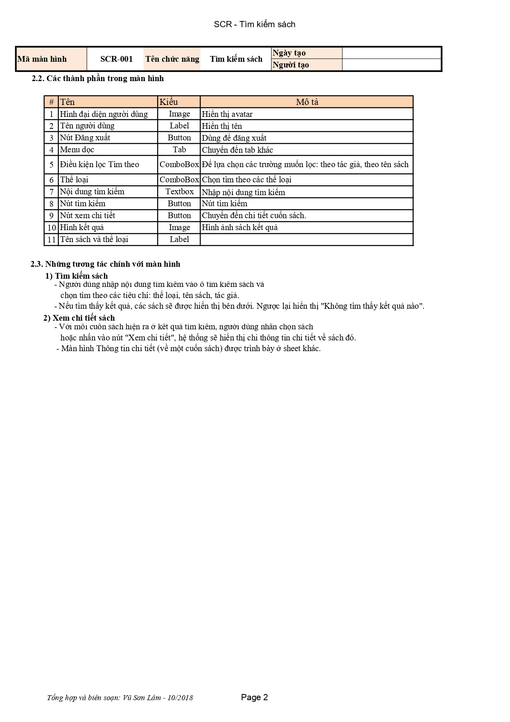

BÀI THỰC HÀNH SỐ 4
Câu 1. Vẽ biểu đồ Use case.
Dán các biểu đồ Use case cho hệ thống vào đây.

Câu 2. Viết chi tiết các Use case.
Mã Use case | R1.1.1
Tên Use case | Tìm kiếm sách – Tìm nhanh
Tác nhân (Actor) | Độc giả
Level | User Goal
Mô tả ngắn (Brief) | Độc giả có thể tìm nhanh sách trong thư viện theo nội dung tìm kiếm và các tiêu chí: mã sách, tên sách, tác giả, từ khóa, nhà xuất bản.
Tiền điều kiện
(Preconditions)
Kết quả  (Postconditions) | Hệ thống hiển thị danh sách các sách trong hệ thống tương ứng với nội dung và tiêu chí tìm kiếm.
Điều kiện kích hoạt use case  (Triggers – specific business event) | Độc giả thực hiện việc tìm kiếm sách.
Luồng sự kiện chính  (Main scenario, basic flow) | - Độc giả chọn tiêu chí tìm kiếm.  - Độc giả nhập nội dung tìm kiếm và bấm nút Tìm kiếm.  - Hệ thống hiển thị danh sách các sách trong hệ thống tương ứng với nội dung và tiêu chí tìm kiếm.
Luồng sự kiện phụ  (Extensions) | Tại bước 1 :  a. Không chọn tiêu chí tìm kiếm  - Độc giả không chọn tiêu chí tìm kiếm  - Độc giả nhập nội dung tìm kiếm và bấm nút Tìm kiếm.  - Hệ thống mặc định tìm theo các trường : Tên sách, Từ khóa, Mô tả.  Tại bước 2 :  a. Không nhập nội dung tìm kiếm  - Độc giả không nhập nội dung tìm kiếm  - Hệ thống hiển thị thông báo « Vui lòng nhập nội dung tìm kiếm »

BÀI THỰC HÀNH SỐ 5
Dán các biểu đồ hoạt động (Activity diagram) vào đây.
